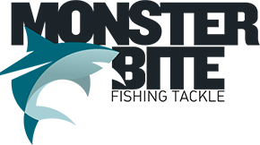
Mign, družba za razvoj in investicije d.o.o.
Slamnikarska cesta 1a,
1230 Domžale
info@monster-bite.com

Odstop od pogodbe

Naročnik – potrošnik (ime – firma, naslov, email
________________________________________________________________________________________________________________________________________________

Vas obveščam / obveščamo, da odstopam / odstopamo od naročila - pogodbe
- št. naročila/pogodbe:...........................................................................................................

- datum naročila / pogodbe:_________________________________________________

- naročilo blaga:___________________________________________________________

Izjavljam (označiti):

- da blaga še nisem prejel

- da sem blago prejel dne:_____________

Podpis potrošnika (če se obrazec pošlje v papirnati obliki po pošti)

..........................................................
Datum in podpis potrošnika

